Political Science Data Dive - tai neformalus renginys, vykęs 2012 gruodžio 8 d. Vilniaus Universitete Matematikos ir Informatikos Fakultete. Renginio metu buvo analizuojami viešai prieinami duomenys susiję su Seimo rinkimais, kandidatų deklaracijomis bei kai kurie kiti su politika susiję duomenys.

Prieš pradedant skelbti analizės rezultatus, turbūt reikėtų paaiškinti, kad tai, jog minėti duomenys buvo paskelbti viešai, nereiškia, kad juos galima iš karto pradėti analizuoti. Vyriausiosios rinkimų komisijos paskelbtų duomenų formatas nebuvo tinkamas, todėl visų pirma visas darbas prasidėjo nuo to, kad renginio organizatoriai dar iki renginio pradėjo ruošti duomenis, kad juos būtų galima analizuoti. Visa tai užtruko porą savaičių. Mantas Zimnickas, Martynas Jusevičius ir Džiugas Tornau pateikė pasiūlymą kaip Vyriausios rinkimų komisijos skelbiami duomenys galėtų būti pateikiami.pateikiami. Sukurtame puslapyje greitai išrūšiuoti partijas pagal vidutinį jiems priklausančių kandidatų turtą arba suformuoti kitokias dominančias užklausas.

Primintina, kad per šių metų rinkimus rezultatus buvo galima pamatyti ir tiesiogiai ant žemėlapio. Tokią galimybę bendradarbiaudama su VRK suteikė UAB "Hnit-Baltic". Arvydas Dotas, Vilmantas Alekna ir Mangirdas Adomaitis informaciją apie savivaldybių gyventojus pabandė susieti su rinkimų rezultatais.

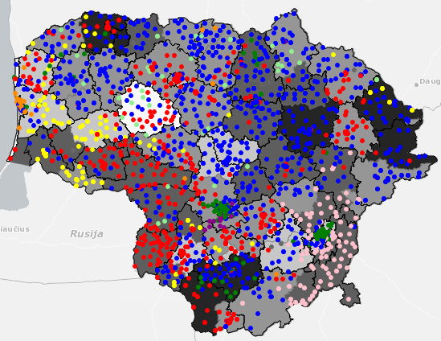

Čia matome kaip rinkimų rezultatai priklauso nuo to koks savivaldybėse yra nedarbo lygis. Kuo spalva tamsesnė, tuo didesnis nedarbo lygis konkrečioje savivaldybėje, o kiekvienas taškas atitinka rinkimų apylinkę, su spalva simbolizuojančia partiją kuri toje apylinkėje surinko daugiausiai balsų:

Darbo partija - mėlyna

Liberalų ir centro sąjunga - pilka

Lietuvos Respublikos liberalų sąjūdis - oranžine

Lietuvos lenkų rinkimų akcija - rožine

Lietuvos socialdemokratų partija - raudona

Lietuvos valstiečių ir žaliųjų sąjunga - šviesiai žalia

Partija Tvarka ir teisingumas - geltona

Tėvynės sąjunga - Lietuvos krikščionys demokratai - tamsiai žalia

„Drąsos kelias“ politinė partija - rožine

O šiame grafike matome kaip rinkimuose sekėsi valdžioje esančioms partijoms.

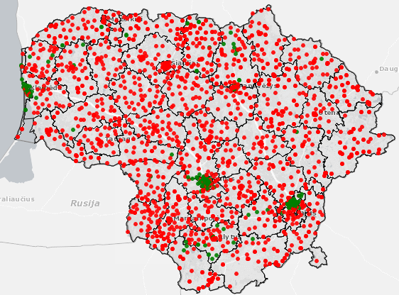

Matome, kad rinkėjai buvo negailestingi valdžioje buvusioms partijoms beveik visoje Lietuvoje, išskyrus didžiuosius miestus ir keletą paskirų apylinkių. Taip pasireiškė vadinamoji "rinkimų švytuoklė", Lietuvos fenomenas, kai kiekvienais rinkimais rinkėjai baudžia valdžioje esančias partijas. Renginio metu šį fenomeną detaliau nagrinėjo Giedrius Graževičius, Justas Godliauskas, Kęstutis Malinauskas. Šiame grafike matosi kaip nukenčia valdžioje esančios partijos.

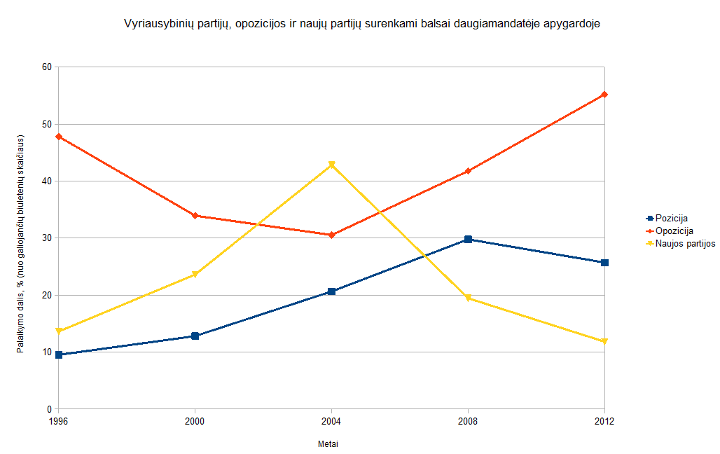

Įdomu pastebėti, kad šiuose rinkimuose opozicijos pergalė gali būti palyginta su 1996 metų įvykusiu pozicijos sutriuškinimu. 1996 metais skirtumas procentais tarp tarp opozicijos ir pozicijos sudarė apie 40%, o šiais metais apie 30%, kai 2000-2008 metais šis skirtumas buvo vidutiniškai 15%. Galime spėti, kad tai įtakojo naujų partijų prastas pasirodymas. Taip pat buvo pabandyta nustatyti į „kurią pusę labiau linksta“ rinkėjai. Šiame grafike matome kaip keitėsi rinkėjų pasirinkimas tarp „kairiųjų“ ir „dešiniųjų“ kiekvienuose rinkimuose.

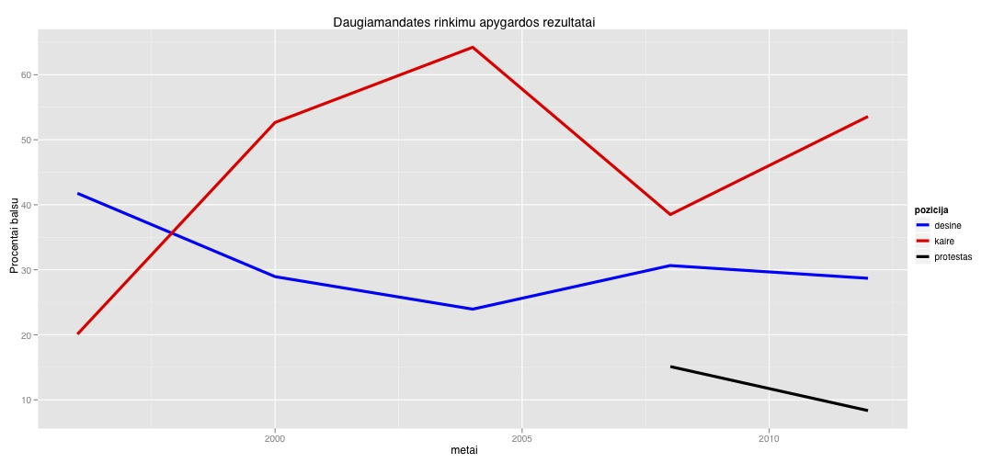

Matome, kad Lietuvoje rinkėjai labiau linkę balsuoti už kairiuosius. Be abejo, reikia atsiminti, kad Lietuvoje skaidymas į dešiniuosius ir kairiuosius yra sąlyginis.

Ar apskritai Lietuvos rinkėjai yra ištikimi vienai partijai buvo pabandyta atsakyti šiuo grafiku:

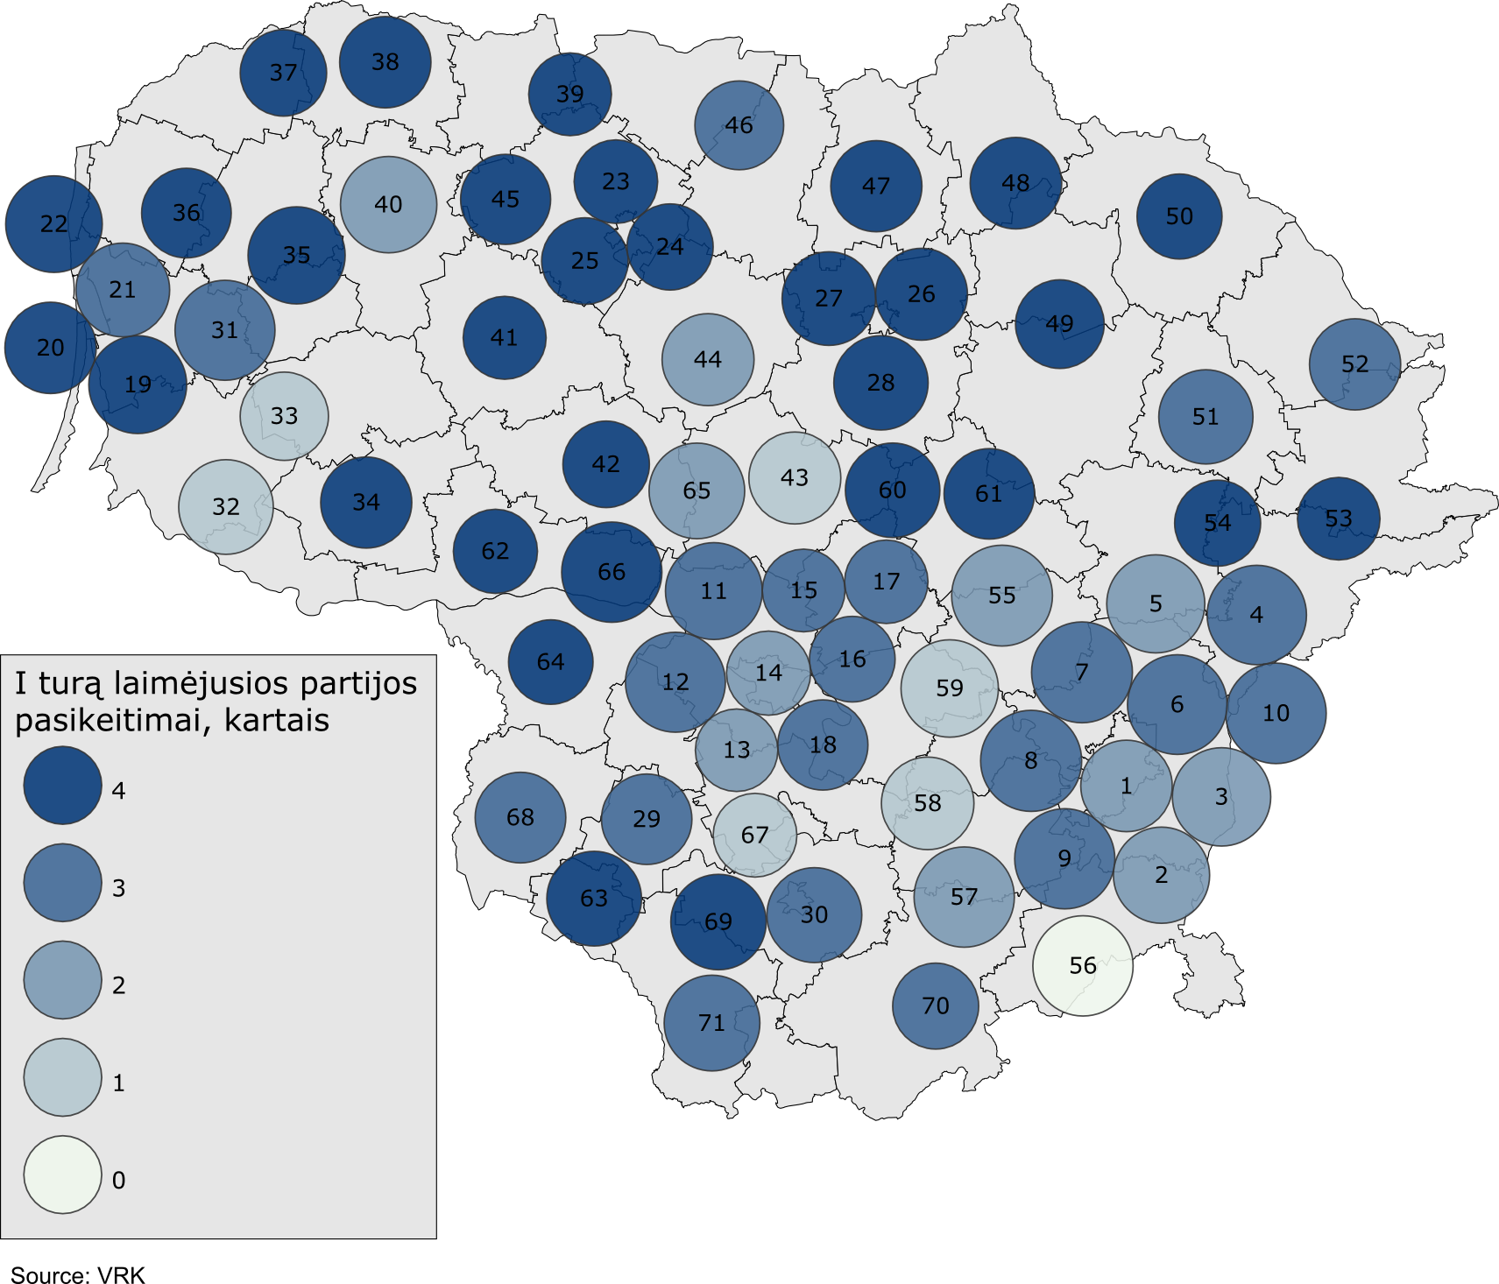

Čia partijos buvo suskirstytos į blokus pagal partijos politinę programą ir buvo suskaičiuota kaip dažnai apygarda išrenka kandidatą iš kito bloko. Matome kad Lietuvos rinkėjai nepasižymi didele ištikimybe. Neištikimiausi yra Šiaulių, Panevėžio ir Klaipėdos miestų rinkėjai. Ištikimesni yra Kauno ir Vilniaus miestų rinkėjai. Ištikimiausi rinkėjai gyvena pasienyje: Šilutės-Pagėgių bei Vilniaus-Šalčininkų rinkimų apygardose.

Julija Kosareva ir Mangirdas Adomaitis pabandė pažiūrėti kaip kiekvienos partijos kandidatų skelbiamos turto deklaracijos atitinka Benfordo dėsnį. Benfordo dėsnis nusako, kokiu dažniu duomenyse turi pasikartoti pirmas skaitmuo. Šis dėsnis prieštarauja intuicijai, kad šis dažnis yra vienodas, paprastai duomenyse skaičiai su mažesniu pirmu skaitmeniu pasitaiko dažniau. Neatitikimas Benfordo dėsniui yra galimas duomenų klastojimo požymis. Šiame grafike vaizduojamos didžiausių partijų kandidatų deklaracijų atitikimas Benfordo dėsniui:

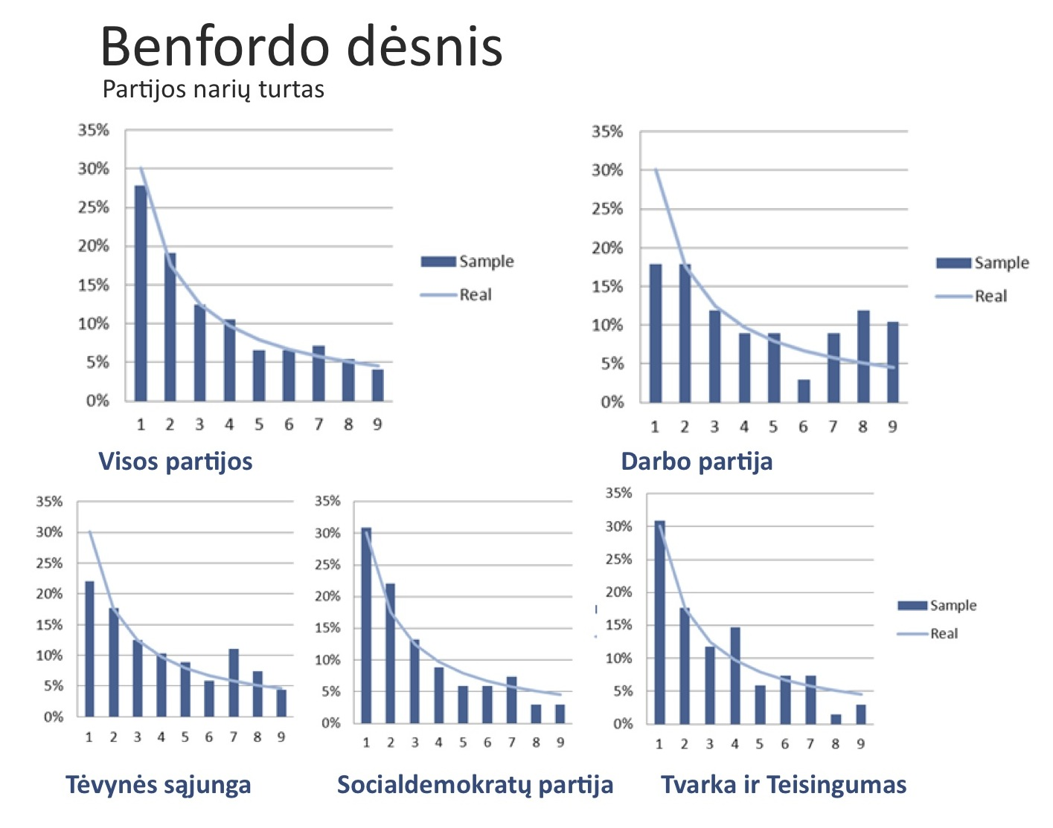

Kaip matome, labiausiai dėsnio neatitinka Darbo partijos kandidatai. Vis dėlto reikėtų pastebėti, kad duomenų neatitikimas Benford'o dėsniui automatiškai nereiškia, kad duomenys buvo suklastoti. Vienas iš dažniausiai pasitaikančių neatitikimų yra duomenų su dideliais pirmais skaitmenimis trūkumas. Taip pat reikia neužmiršti, kad už kandidatų deklaracijų duomenų patikimumą atsako tik patys kandidatai, todėl jose gali būti klaidų, kurios taip pat gali iškreipti atitikimą Benford'o dėsniui.

Aurimas Gaižauskas taip pat analizavo kandidatų turtą paskelbtą deklaracijose. Jis sukūrė kandidatų turto vizualizaciją

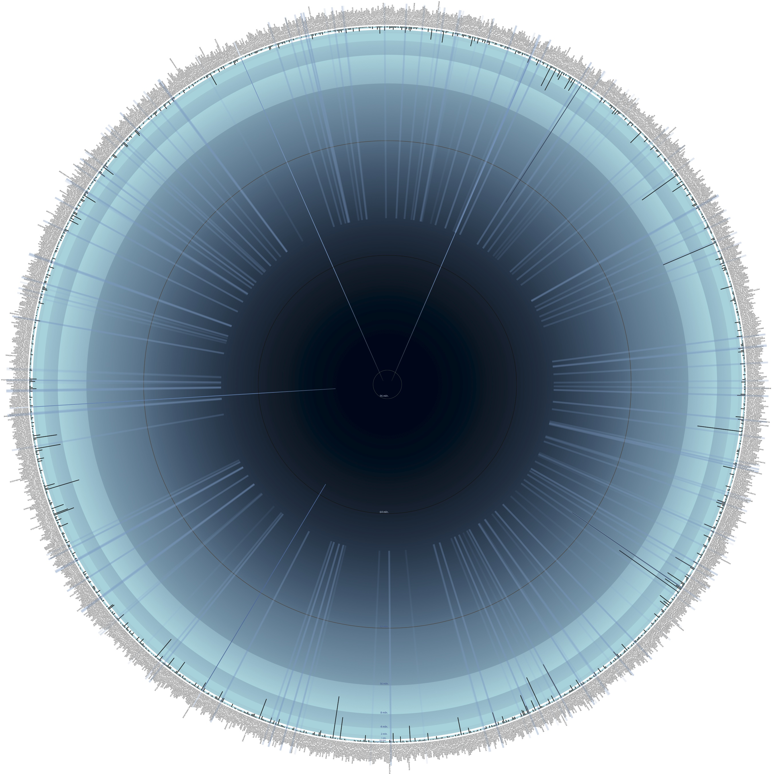

Šiame grafike pavaizduotas visų kandidatų turtas. Visi kandidatai išdėstyti skritulio išorėje abėcėlės tvarka. Kiekvieno kandidato turtas yra pavaizduotas juodu spinduliu. Spindulio ilgis atitinka kandidato turimą turtą. Išrinkti kandidatai yra papildomai paryškinti vienodo ilgio kitos spalvos spinduliais. Turint šį grafiką lengva identifikuoti turtingiausius kandidatus -- Viktorą Uspaskichą ir Vladimirą Romanovą (jo turtą teko pamažinti, kad vizualizacija atrodytų geriau).

Renginyje buvo analizuojami ir biuletenių sugadinimo duomenys. Natūralu, kad rinkimuose dalis biuletenių visados bus sugadinta. Dažniausios to priežastys yra žmonių klaidos arba protesto išreiškimas. Bet šios priežastys turėtų lemti mažai kintantį sugadintų biuletenių procentą. Norint patikrinti šią hipotezę Mantas Puida lygino pirmo bei antro rinkimų turo sugadintų biuletenių skaičius vienmandatėse apygardose. Buvo analizuojami pastarieji trys rinkimai. Kaip ir tikėtasi vidutiniškai antrame ture biuletenių yra sugadinama mažiau:

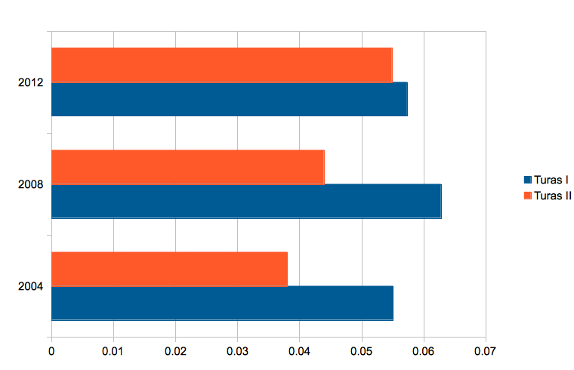

Bet buvo pastebėtas įdomus faktas, kad šių metų rinkimai tam tikra prasme buvo ypatingi. Per 2004 ir 2008 metų rinkimus, antrame ture, lyginant su pirmuoju, buvo daugiau sugadinta biuletenių atitinkamai devyniose ir aštuoniose rinkimų apygardose:

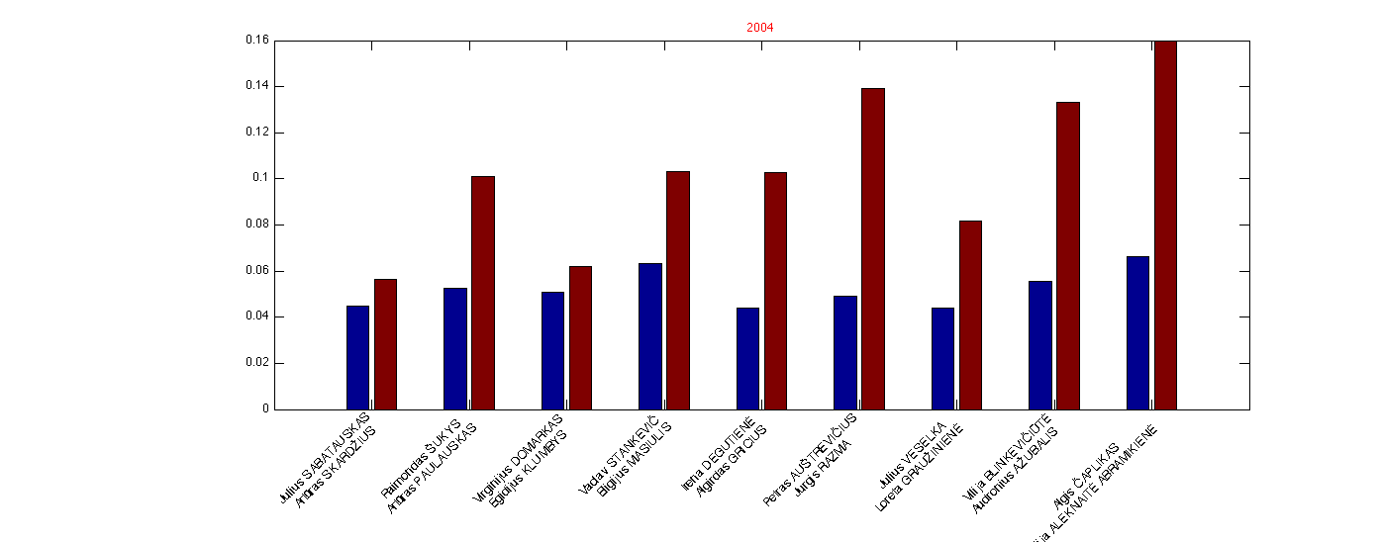

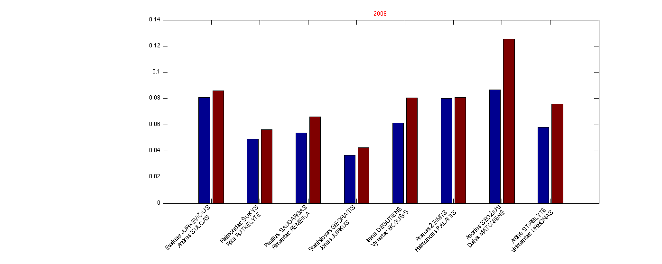

O per šiuos rinkimus tokių apygardų jau buvo dvidešimt keturios.

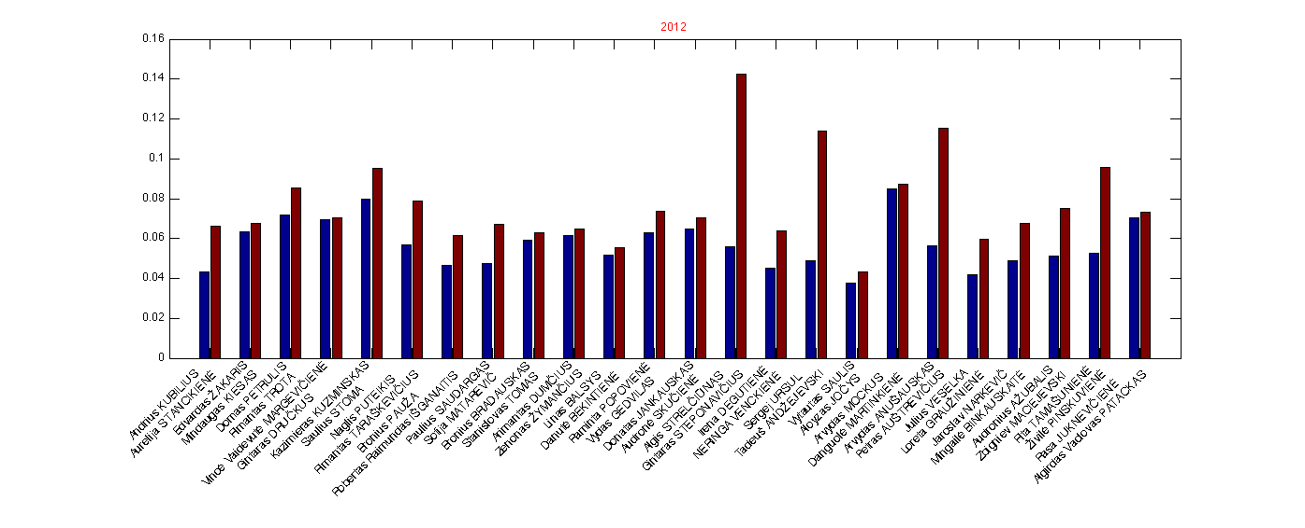

Tarp tokių apygardų dažniausiai patenka Vilniaus miestui bei didesniems miestams priklausančios apygardos. Norint pasakyti, kodėl šie rinkimai taip išsiskiria, reikėtų detalesnės analizės.

Dzidorius Martinaitis, pasitelkęs statistinę analizę pabandė nustatyti kurios kandidato savybės „lemia“ išrinkimą į Seimą. Šioje analizėje buvo naudojamos tos kandidato savybės, kurios yra pateiktos kandidato deklaracijoje: amžius, išsilavinimas, turtas, šeimyninė padėtis, užsienio kalbų mokėjimas, faktas ar kandidatas jau yra buvęs Seimo nariu bei teistumo informacija.

Šiame grafike pavaizduota kiekvienos iš šių savybių svarba. Didesnę svarbą atitinka didesnė reikšmė. Matome, kad trys svarbiausios savybės lemiančios kandidato išrinkimą yra turtas, amžius bei tai ar jis jau yra buvęs Seimo nariu.

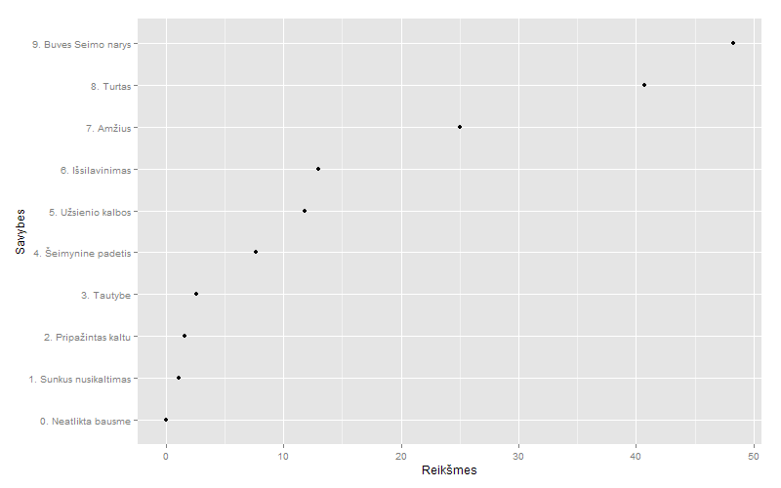

Edgaras Dunajevas analizavo kaip kandidatai apibūdina savo išsilavinimą. Tam jis naudojo vadinamuosius žodžių debesis - teksto vizualizavimo priemonę, kuria pavaizduojami tekste dažniausiai pasikartojantys žodžiai. Dažniausiai pasitaikantys žodžiai vaizduojami didžiausiu šriftu, rečiau pasitaikantys mažesniu. Taip pažiūrėjus į teksto žodžių debesį lengva pamatyti kurie žodžiai dominuoja tekste. Žodžių dažnis buvo skaičiuojamas atsižvelgiant į tai kiek kandidatas surinko balsų ir paprastai, laikant kiekvieną kandidatą vienodai svarbų. Paprastuoju atveju dominavo žodžiai: "Aukštasis", "Vilniaus" ir "Universitetas".

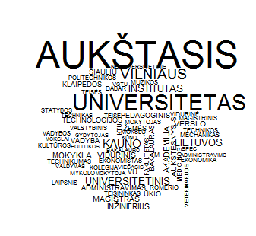

Atsižvelgus į kandidatų gautus balsus matome, kad 2012 metais rinkimuose labiausiai sekėsi kandidatams, kurie apibūdindami savo išsilavinimą nurodė "Ekonomistas", bei tai, kad žodžių debesyje pirmą kartą pasirodo žodžiai "Mykolo Riomerio" ir "Klaipėdos".

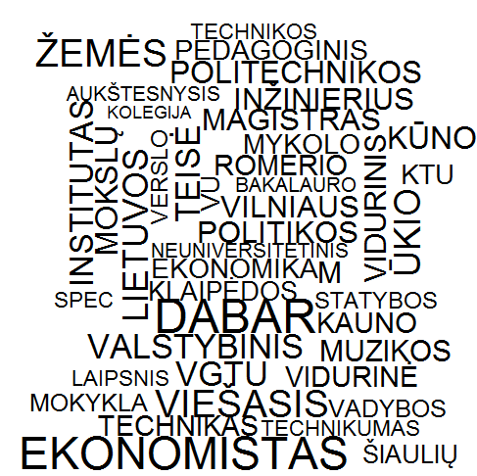

Kaip ir minėta renginio metu buvo analizuojami ne tik rinkimų duomenys. Viktorija Trubačiūtė ir Petras Zdanavičius. surinko visą viešai prieinamą informaciją apie valstybės aparatą ir pabandė ją pavaizduoti. Paaiškėjo, kad visi žinome, kad yra gausybė valdžios institucijų, tačiau kiek jų yra iš viso bei kaip jos susiję, nėra taip lengva sužinoti. Kaip vienas iš vizualizacijos pavyzdžių valstybės aparato struktūra buvo pavaizduota kaip medis. Kiekviena šaka yra institucija kuri išsiskleidžia į kitas šakas - pradinei institucijai pavaldžias institucijas. Šakas galima suskleisti susikoncrentruojant tik ties dominančiais institucijų ryšiais.

Šiame grafike matome "išplokštintą" medį.

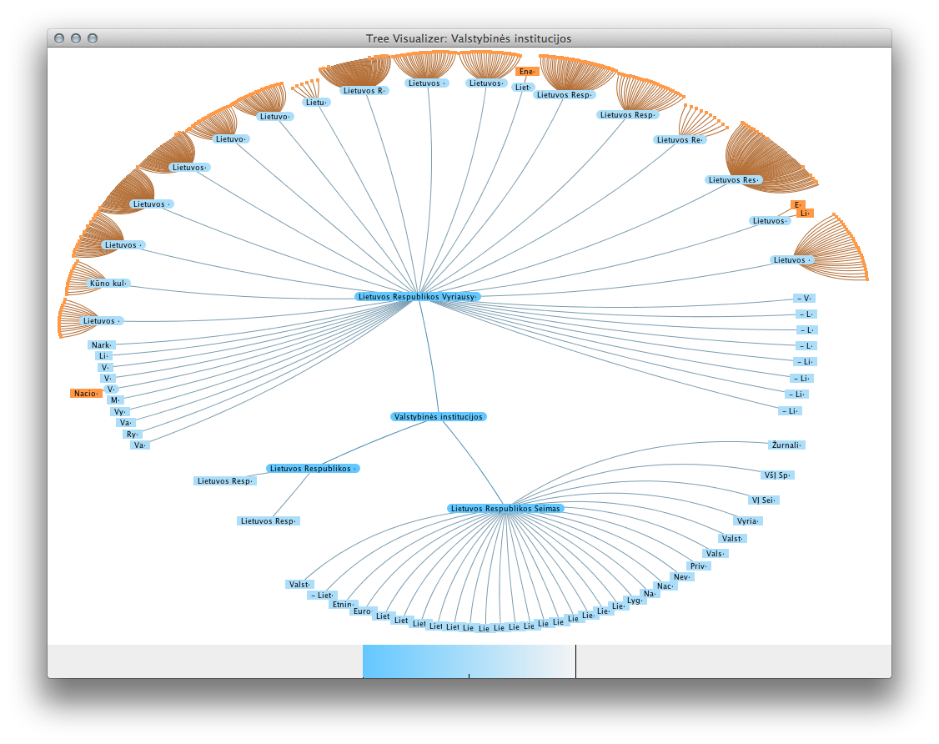

O šiame kiekviena institucija pavaizduota kaip didelė ląstelė, o jos padaliniai kaip mažesnės ląstelės didelės ląstelės viduje.

